附件一：应用功能截图
以下截图取自 Android 版实机运行效果；Windows 版界面完全一致，仅窗口标题栏不同。截图环境为深色模式，应用会跟随系统自动切换明暗主题。
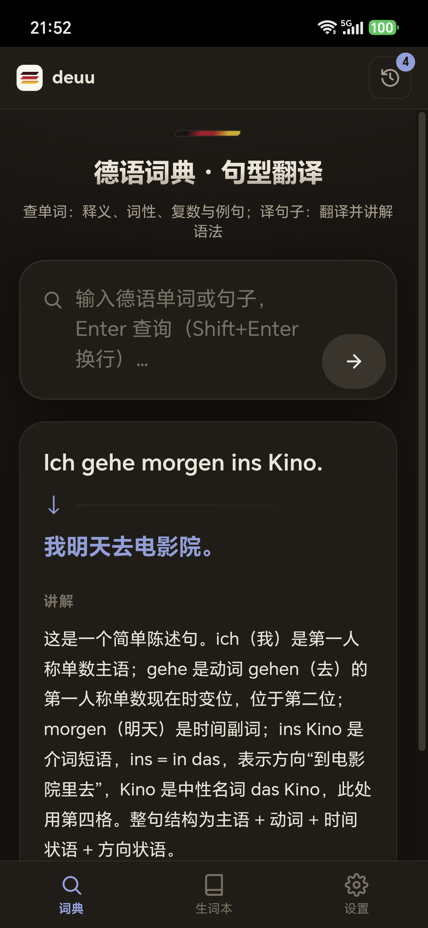  句子翻译：原文、译文与语法讲解 | 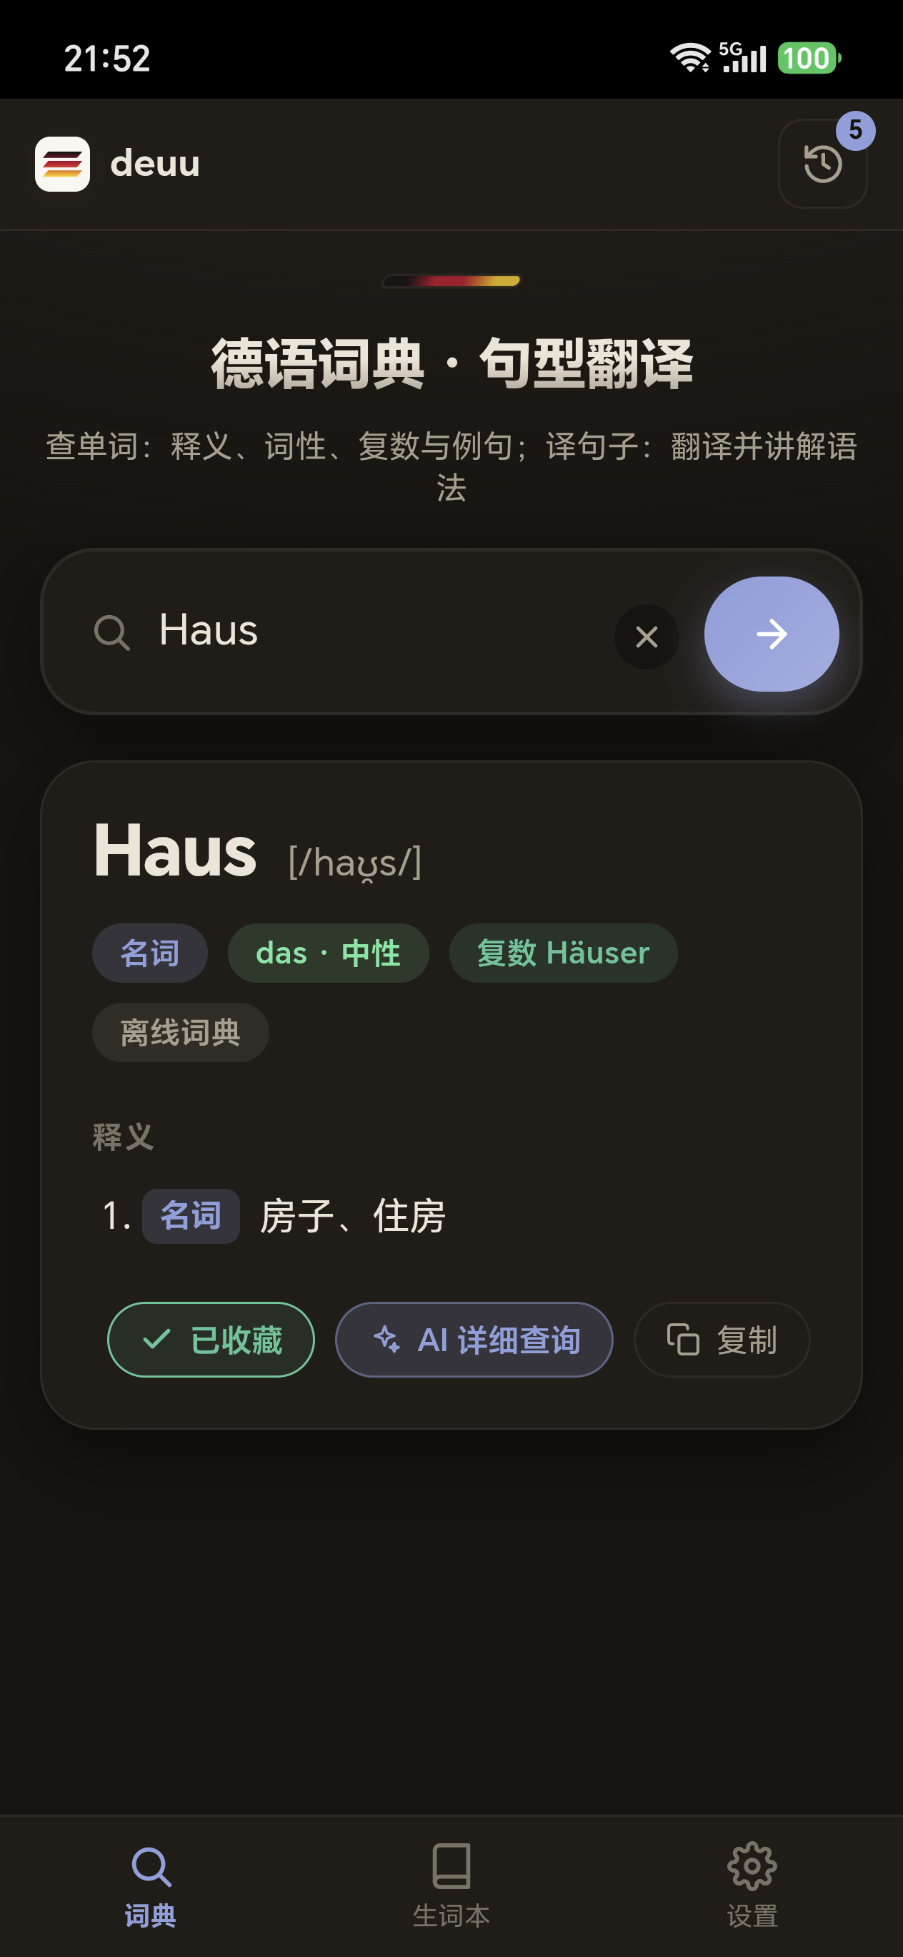  查词结果：词性、性、复数、音标、释义 | 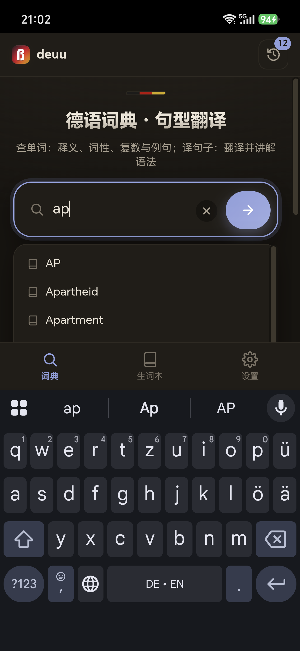  输入时给出离线词库候选
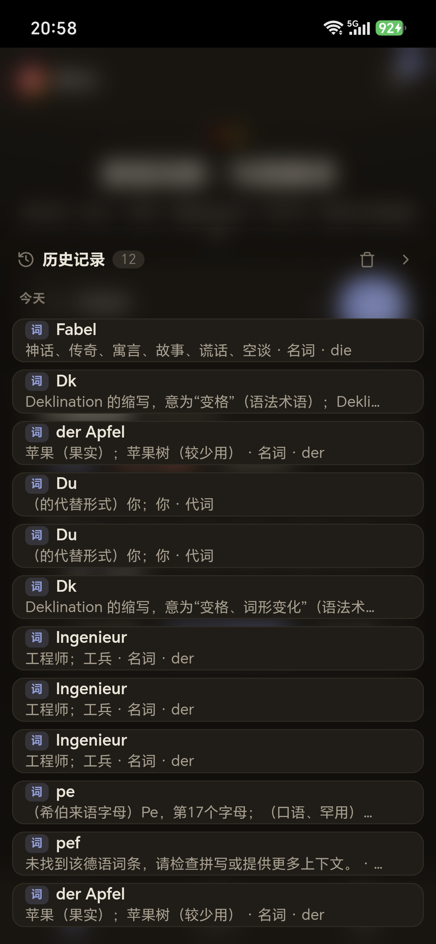  历史记录：按时间分组、可单条删除 | 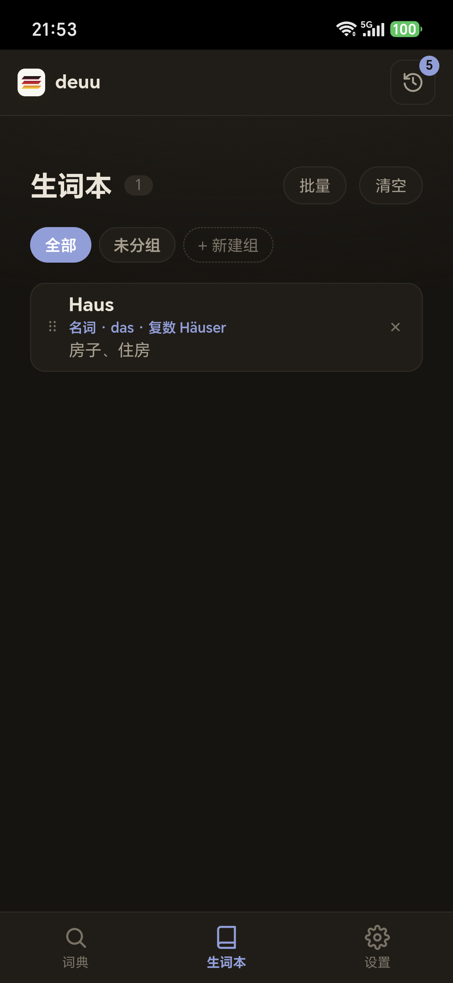  生词本：收藏、自定义分组、批量操作 | 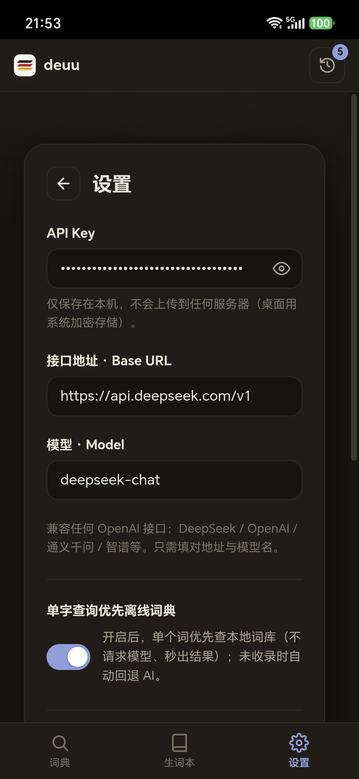  设置：API Key、接口地址、模型、主题
说明：离线词典内置约 2 万条德语词条，断网状态下即可查词；句子翻译与语法讲解需要用户自行配置 AI 接口，未配置时不影响查词与生词本功能。

